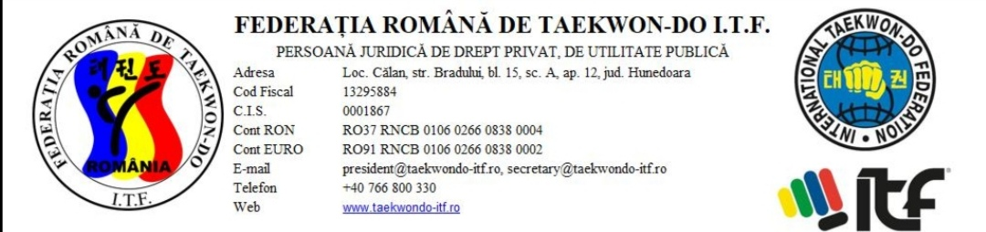
Către,
CLUBURILE AFILIATE
FEDERATIEI ROMANE DE TAEKWON-DO ITF
STIMATI COLEGI,
Federatia Romana de Taekwondo ITF, PERSOANĂ JURIDICĂ DE DREPT PRIVAT, DE UTILITATE PUBLICĂ , CERTIFICAT DE IDENTITATE SPORTIVĂ Nr. 0001867, cu sediul in loc Calan, str. Bradului, nr. 15, ap. 12, jud. Hunedoara, CIF 13295884, prin reprezentant legal Presedinte, Oprescu Cosmin,
are placerea sa va invite in ziua de sambata 18 ianuarie 2020 , orele 19.00 sa luati parte la GALA FEDERATIEI ROMANA DE TAEKWON-DO ITF, 20 DE ANI, eveniment ce se desfasoara in localitatea Sibiu, la Sala Thalia( Filarmonica din Sibiu).
La manifestare vor fi prezenti si reprezentanti ai autoritatilor locale, pe langa cei aproximativ 150-200 sportivi, antrenori, instructori, parinti.

Program:
- Primire invitati
- Program artistic, cvartet vioare 15 -20 minute
- Deschidere eveniment, prezentare istoric federatie, Oprescu Cosmin si prezentator Razvan Marcu
- Premieri Master Muresan Alexandru 7 dan, pionier taekwondo, 7 dan si Popa Cristinel, organizator a primei competitii si Campionat National de Taekwon-do ITF si Miron marcel, ca cel mai titrat sportiv al federatiei
- Demonstratie taekwon-do , Club PUMA grupa mica 5-8 min
- Premieri Club Puma, cei mai buni sportivi, premiere efectuata de catre Puma Club
- Premiere autoritati -4 premii
- Demonstratie taekwon-do Puma, juniori 5-8 min
- Premiere sportivi federatie, cei mai buni pe 2019 pe probe, 5 premii
- Premiere cluburi , cele mai bune pe 2019, 3 premii
- Premiere conducere FTRKD – membri Birou Federal
- Cuvant inchidere prezentator
- Protocol in foyer Sala Thalia

Va asteptam!

13.01.2020 Federatia Romana de Taekwon-do ITF Presedinte Oprescu Cosmin

